Versnelde Toewijzing (pijler 2 binnen het nieuw toewijzingssysteem sociale huisvesting)

- Nieuw toewijzingssysteem sociale huisvesting
Vanaf 1 oktober 2023 treedt het nieuwe toewijzingssysteem voor sociale huisvesting in werking. Voor alle achtergrondinformatie wordt verwezen naar de webinars en presentaties van Wonen Vlaanderen: www.vlaanderen.be/lokaal-woonbeleid/opleidingen/webinars-het-nieuwe-toewijzingsmodel-vanaf-2024
De instroommogelijkheden naar sociale huisvesting worden voortaan gereguleerd via 4 pijlers:
- Pijler 1: Standaardtoewijzing
  - o.b.v. lokale binding
  - o.b.v. chronologie
- Pijler 2: Versnelde Toewijzing
  - voor dak- en thuislozen, jongeren en personen met een GGZ-problematiek met een woonnood
  - geen lokale binding
  - verplicht aandeel
- Pijler 3: Specifieke doelgroepenbeleid
  - facultatief aandeel
- Pijler 4: Interne mutaties
  - dwingende redenen
  - bijzondere toewijzingsregels
Het nieuwe woondecreet heeft naast een nieuwe regelgeving ook voorzien in een nieuwe governance waarbij de huisvestingsmaatschappijen fusioneren tot 1 woonactor per werkingsgebied (zie verder kaart met werkingsgebieden woonmaatschappijen).

- Verdeling van de 50 wooneenheden voor Woonhaven per werkjaar (start 2024)

Regio SaRA omvat drie werkingsgebieden sociale huisvesting:
- Antwerpen-Midden/Noord: Annemie Van Hofstraeten -annemie.van.hofstraeten@emmaus.be
- Antwerpen-Stad: contactpersoon Elke Brys -
elke.brys@beschutwonenantwerpen.be
- Antwerpen-Zuidrand: contactpersoon Wim De Puysseleyr - wim.depuysseleyr@multiversum.broedersvanliefde.be
Binnen elk werkingsgebied zijn er plaatsen te verdelen onder de partners van Netwerk SaRA, werkzaam in dit gebied.
Een aanmelding voor versnelde toewijzing kan dus enkel via een zorgpartner van Netwerk SaRA:

Werkingsgebied | Zorgpartner | Aantal plaatsen
Antwerpen-Midden/Noord | Bethanië ggz, De Keerkring, Mobiel Psychiatrisch Team (MPT) Kompaan, Initiatief Beschut Wonen (IBW), Psychiatrisch verzorgingstehuis (PVT), evenaar … | 7
Antwerpen-Stad | ZNA Volwassenpsychiatrie, PVT, IBW Antwerpen, IBW Min, MPT ’t Stad, MPT 15 24 … | 16
Antwerpen-Zuidrand | Zorggroep Multiversum, PVT, IBW, MPT Multiversum, Kadans … | 16
Overige (*) | Free Clinic, Tsedek, MPT dak- en thuislozen, CGG Vagga … | 9 (verdeeld per werkingsgebied, elke zorgpartner heeft 2 plaatsen)
Vrije plaatsen |  | 2
TOTAAL |  | 50

(*) Zorgpartners binnen de groep ‘overige’ worden verdeeld onder de 3 verantwoordelijken van de verschillende werkingsgebieden:
- Tsedek: werkingsgebied Antwerpen-Midden/Noord: Annemie Van Hofstraeten -annemie.van.hofstraeten@emmaus.be
- Free Clinic en MPT dak- en thuislozen: werkingsgebied Antwerpen-Stad: Elke Brys - elke.brys@beschutwonenantwerpen.be
- CGG Vagga: werkingsgebied Antwerpen-Zuidrand: Wim De Puysseleyr - wim.depuysseleyr@multiversum.broedersvanliefde.be
Kaart met werkingsgebieden woonmaatschappijen
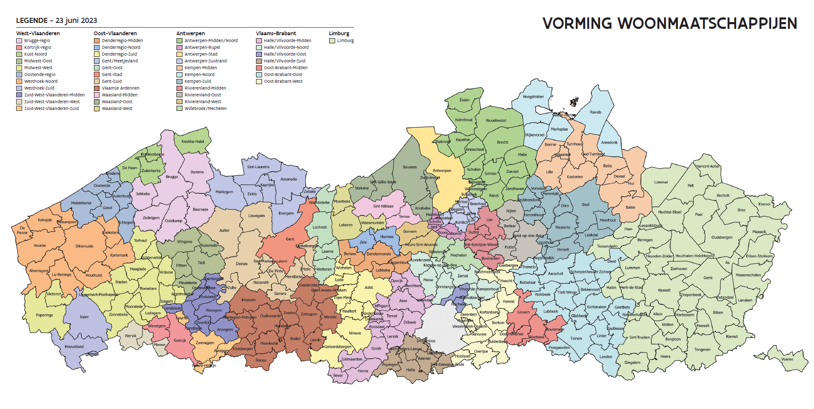
- Voorwaarden kandidaat-bewoner om in aanmerking te komen voor deze procedure (‘harde criteria’)

- Kandidaat-bewoner behoort tot één van volgende 4 doelgroepen:
  - Daklozen: mensen zonder vaste verblijfplaats, mensen in nood- of nachtopvang, mensen die op straat leven;
  - Thuislozen: mensen in opvang voor thuislozen, mensen in opvang voor asielzoekers, mensen die binnenkort een instelling (bv. gevangenis, algemeen of psychiatrisch ziekenhuis) verlaten;
  - Mensen met instabiele huisvesting: mensen die tijdelijk bij vrienden of familie wonen, mensen in woningen zonder huurcontract, mensen die uit hun huis gezet worden;
  - Mensen met ontoereikende huisvesting: mensen in tijdelijke of niet-conventionele woningen (bv. caravan, auto, tuinhuis, kraakpand …)
- Kandidaat-bewoner heeft een GGZ problematiek
- Kandidaat-bewoner staat op de wachtlijst van sociale woningmaatschappij Woonhaven
- Kandidaat-bewoner heeft een duidelijke band met een partner van Netwerk SaRA
- Begeleiding kan voorzien worden volgens het principe van getrapte zorg (zie document ‘Begeleidingsintensiteit’) en zo lang als nodig

- Stappenplan aanvraag versnelde toewijzing

- Zorgpartner gaat na of de kandidaat-bewoner voldoet aan de voorwaarden tot versnelde toewijzing zoals wettelijk bepaald (de zogezegde ‘harde criteria’, zie hierboven).
- Vervolgens wordt het online aanmeldingsformulier in orde gebracht door zorgpartner en cliënt:
  - Inschrijving CIR (Centraal Inschrijvingsregister) van de kandidaat-bewoner, sociaal verslag, geïnformeerde toestemming van de client.
- De zorgpartner van Netwerk SaRA meldt aan met een volledig dossier via het online aanmeldingsformulier. Zo komt het terecht bij de betreffende verantwoordelijke van het werkingsgebied.
  - In dit dossier wordt het begeleidingstype (categorie 1 – 4) bepaald en wordt mogelijke begeleiding opgenomen (zie online aanmeldingsformulier).
  - Indien de zorgpartner niet kan voorzien in begeleiding dan neemt deze contact op met de begeleidingsdienst van het eigen werkingsgebied.
  - Indien de kandidaat-bewoner wenst te gaan wonen in een ander werkingsgebied dan zal de verantwoordelijke van dit werkingsgebied contact opnemen met de verantwoordelijke van het gevraagde werkingsgebied.
  - De begeleidingsovereenkomst wordt ondertekend door de zorgpartner – die blijft dus verantwoordelijk voor het dossier.
- Verantwoordelijken van de werkingsgebieden kijken het dossier inhoudelijk na en indien volledig wordt het doorgestuurd naar Woonhaven.
  - Antwerpen-Midden/Noord: Annemie Van Hofstraeten - annemie.van.hofstraeten@emmaus.be
    - Berendrecht, Zandvliet, Ekeren
  - Antwerpen-Stad: Elke Brys - elke.brys@beschutwonenantwerpen.be
    - binnenstad van Antwerpen (2060, 2000, 2018)
    - Linkeroever (2050)
    - Borgerhout binnen de Singel (2140)
    - Berchem binnen de Singel (2600)
    - Merksem (2170)
    - Luchtbal (2030)
  - Antwerpen-Zuidrand: Wim De Puysseleyr - wim.depuysseleyr@multiversum.broedersvanliefde.be
    - Antwerpen Zuid: Wilrijk, Hoboken, Kiel (2020)
    - Antwerpen Oost: Deurne, Wommelgem, Borgerhout (buiten de Singel)
    - Antwerpen Centrum: Berchem (buiten de Singel)
- Woonhaven wijst een woning toe en geeft het adres door aan de verantwoordelijke van het betreffende werkingsgebied en de zorgpartner.
  - Indien er een woning wordt toegekend buiten het gevraagde werkingsgebied dan wordt er contact opgenomen tussen de verantwoordelijken en de zorgpartner.
- Zorgpartner start op.

- Administratieve procedure

- De zorgpartners die aanspraak maken op een woning vullen het online aanmeldingsformulier via deze link: https://forms.office.com/e/BSPSrJbLnx
- Het is de verantwoordelijkheid van de zorgpartner om het aanmeldingsformulier volledig in te vullen (inschrijving CIR, sociaal verslag ...).
  - De inschrijving bij het CIR kan:
    - online via volgende link van het CIR: (beschikbaar vanaf maart 2024)
    - of ter plaatse in het Inschrijvingskantoor Woonhaven Antwerpen
      - Jan Denucéstraat 16, 2020 Antwerpen (beneden in de blauwe Silvertoptoren)
      - Meer info of een afspraak maken via de website van Woonhaven: https://woonhaven.be/contact/kandidaat-huurder/inschrijvingskantoor/
      - (!) Bij deze inschrijving duidt u de volledige regio 'Woonhaven' aan, in het online aanmeldingsformulier (zie verder) kan u de regio specifiëren waar de kandidaat-bewoner wil wonen.
    - U ontvangt een inschrijvingsnummer na registratie. Dit inschrijvingsnummer is verplicht en wordt opgevraagd in het sociaal verslag (zie online aanmeldingsformulier).
  - Om als kandidaat-bewoner in te schrijven zijn volgende documenten noodzakelijk (zie ook online aanmeldingsformulier).
    - Attest hoofdverblijfplaats met historiek
      - Dit attest is aan te vragen bij de gemeente of online via ‘Mijn Burgerprofiel (‘Attesten en vergunningen’) (met eID): https://www.burgerprofiel.be/attesten
    - Attest gezinssamenstelling
      - Dit attest is aan te vragen bij de gemeente of online via ‘Mijn Burgerprofiel (‘Attesten en vergunningen’) (met eID): https://www.burgerprofiel.be/attesten
    - Attest middelentoets
      - Dit attest is aan te vragen via https://www.nbb.be/nl/kredietcentrales/centraal-aanspreekpunt-van-rekeningen-en-financiele-contracten-cap – met behulp van eID of itsme. U krijgt een overzicht met alle rekeningen die op naam van de kandidaat-bewoner staan en het saldo op deze rekeningen.
      - (!) In het overzicht komen ook de rekeningen waartoe de kandidaat-bewoner volmacht heeft, er staat echter bij dat het om ‘volmachten’ gaat (dit telt niet mee in de optelsom voor Woonhaven).
      - Meer info: https://www.vlaanderen.be/sociaal-woonbeleid/verhuren/inschrijven/de-middelentoets
    - Addendum (zie online aanmeldingsformulier)
    - Sociaal verslag (zie online aanmeldingsformulier)

- Algemene aandachtspunten

- Toewijzing woonst = starten met begeleiding (cfr. gekozen criterium) = organiseren van een gesprek tussen de sociale woningmaatschappij, de (kandidaat-)bewoner en de zorgpartner (of de begeleidende instantie indien de zorgpartner hier zelf niet voor kan instaan).
- Wanneer een samenwerking met een huurder binnen versnelde toewijzing moeilijk begint te lopen, komen dezelfde 3 partijen samen om daarover te spreken. Indien de GGZ begeleiding toch wordt stopgezet is dit steeds in overleg (nooit eenzijdig) en ontvangt de maatschappelijk werker van de woningmaatschappij een afmeldingsverslag.
- Er wordt streng gewaakt over de instroom: kandidaat-huurders krijgen in kader van versnelde toewijzing niet het voordeel van de twijfel: het geloof op succes moet aanwezig zijn, en dit zowel bij de zorgpartner als bij de instantie die de begeleiding op zich zal nemen (indien de zorgpartner hier zelf niet toe in staat is).
- Indien een begeleiding wordt overgedragen van een team aan een ander, kan dit niet zonder overleg tussen de 4 partijen (bewoner, maatschappelijk werker woningmaatschappij, huidige begeleider, nieuwe begeleider).
- Eindverslag woonbegeleiding versnelde toewijzing bij stopzetting van begeleiding.

- Documenten en formulieren
Zie website Netwerk SaRA: www.netwerksara.be/versnelde-toewijzing-sociale-huisvesting-2/

